Мой прадедушка
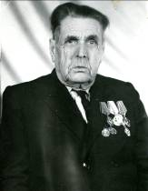
У меня был прадедушка Василий Николаевич Кряжевских. Родился он в 1905 году в Кировской области. Окончил 4 класса начальной школы в г.Серов 1919 году.
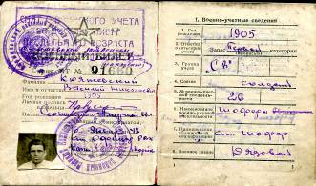
Призван по мобилизации Хабаровским РВК 24 июля 1941 года и был демобилизован 19 сентября 1945 года, когда наступил мир и на востоке нашей страны. Он воевал на Дальнем Востоке с японской армией в составе автосанитарной роты в звании рядовой. Мой прадедушка был водителем на автомобиле «Студебеккер». Возил на передовую снаряды и забирал раненых в тыл. У него было два лёгких ранения и одно тяжёлое.

Он награждён орденом Отечественной войны
